Приложение №10 к Схеме
Озерское сельское поселение

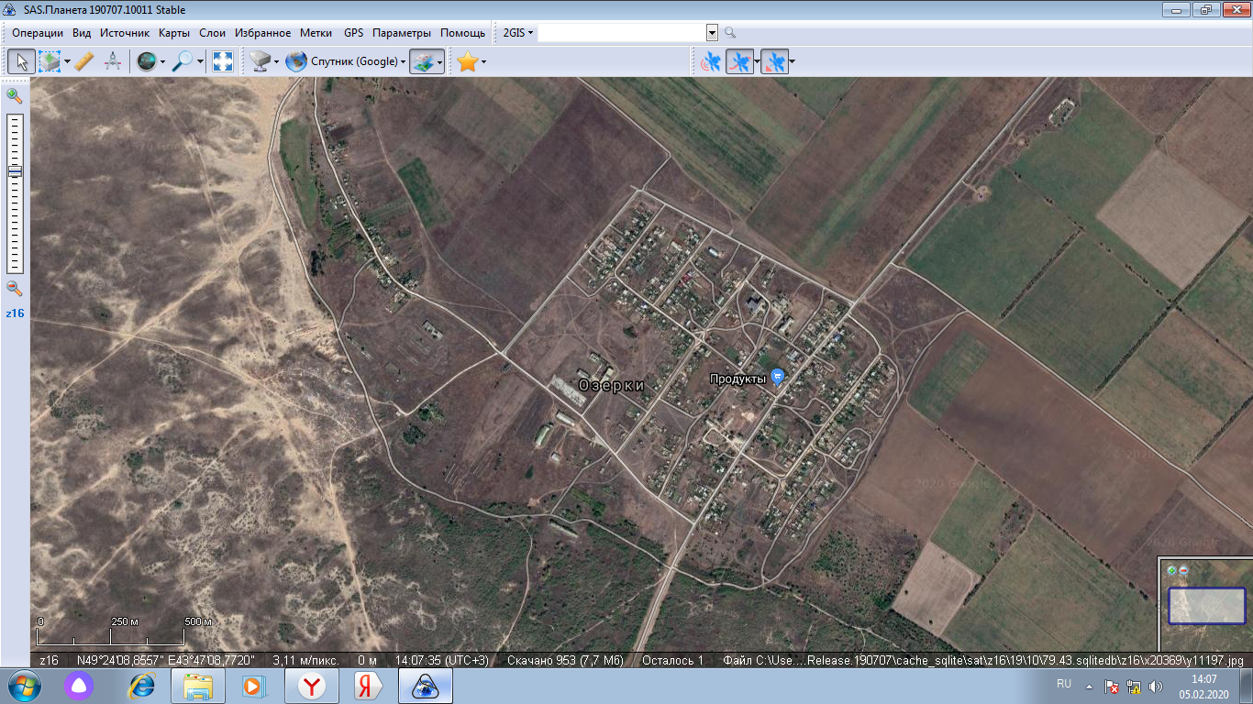
х.Озерки
Способ вывоза ТКО –бестарный, транспортируется на ПВН на территории Иловлинского муниципального района.

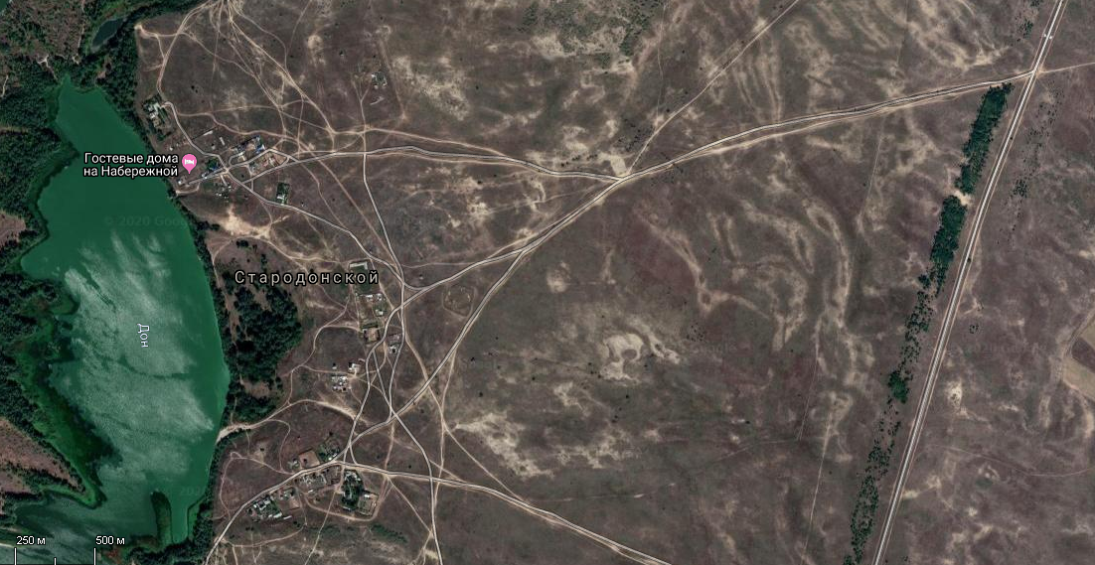
х.Стародонский
Способ вывоза ТКО –бестарный, транспортируется на ПВН на территории Иловлинского муниципального района.

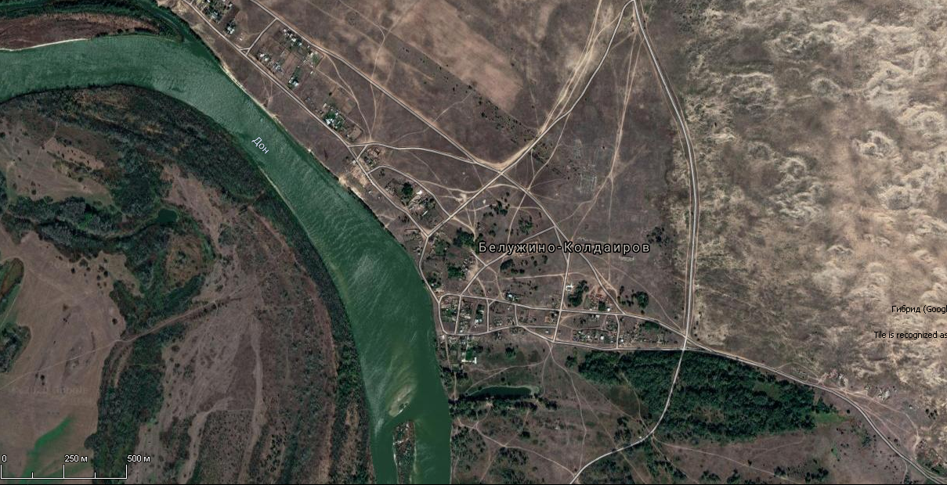
х.Белужино-Колдаиров
Способ вывоза ТКО –бестарный, транспортируется на ПВН на территории Иловлинского муниципального района.

